19.05.2020 год.
План занятий
Объединение «Настольный теннис», группа 5-го года обучения. Педагог Кушнарев В.В.
Форма обучения - дистанционная, с использованием мобильной сотовой и интернет сетей.
Тема занятия: "Стиль игры топ-спин + атакующий удар ".
Цели и задачи: дать краткое представление об основных ударах в игре в настольный теннис;
- развитие координационных способностей таких как (равновесие, ритм, быстрота и точность реагирования на сигналы, а также согласование движений, ориентирование в пространстве) и кондиционных (скоростных, скоростно-силовых, выносливости и гибкости) способностей;
- соблюдение правил техники безопасности во время занятий;
- воспитание дисциплинированности, отзывчивости, смелости во время проведения тренировочных занятий и игры в настольный теннис.

Ход занятия: Просмотр видео

https://yandex.ru/video/preview/?filmId=5035561233366218720&text=настольный%20теннис%20Стиль%20игры%20топ-спин%20%2B%20атакующий%20удар&path=wizard&parent-reqid=1586849588069594-1842781932625240849600339-production-app-host-man-web-yp-24&redircnt=1586849613.1

Упражнения у тренировочной стенки

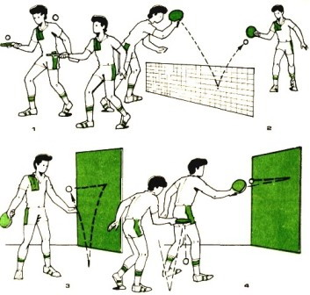

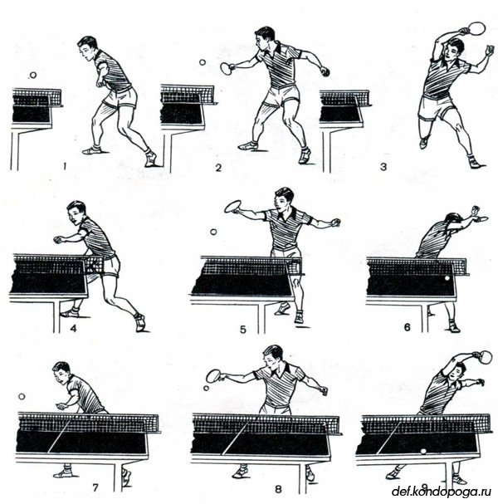

Топ-спин - это удар, придающий мячу сверхсильное вращение.

19.05.2020 год.

План занятий

Объединение «Настольный теннис», группа 2-го года обучения. Педагог Кушнарев В.В.

Форма обучения - дистанционная, с использованием мобильной сотовой и интернет сетей.

Тема занятия: "Упражнение с ракеткой и мячом".

Цель: формирование разносторонне физически развитой личности, посредством формирования физической культуры и занятиями настольным теннисом. Достижение и поддержание оптимального для данного конкретного возраста и пола уровня физического развития и общей физической подготовленности.

Задачи: •Способствовать овладению занимающимися двигательной культурой, включая достижения ими спортивных результатов. Воспитывать нравственные, волевые и физические качества. •Содействовать формированию здорового образа жизни. • Развивать дисциплинированность, честность, чувство товарищества, волю, настойчивость, решительность. Воспитывать умение доводить начатое дело до конца. • Развивать ловкость, быстроту, скоростно-силовые качества, гибкость, выносливость.

Ход занятия: Просмотр видео

https://yandex.ru/video/preview/?filmId=6538245527286157642&text=ютуб%20настольный%20теннис%20Упражнение%20с%20ракеткой%20и%20мячом&path=wizard&parent-reqid=1586690017323936-313498848766815738700276-production-app-host-vla-web-yp-23&redircnt=1586690318.1

